DIW 2º DAW Tarde

Práctica nº **8** 18/11/2022

Unidad 2: Hojas de estilo. Pseudoclases y pseudoelementos.

1. Crea en HTML una tabla como la de la imagen, partiendo del código HTML del archivo Ejercicio1Tabla.html y aplica estilos para que se vea como la de la imagen usando pseudoclases.

Además de los colores, fíjate en cómo está el texto alineado de los valores numéricos.

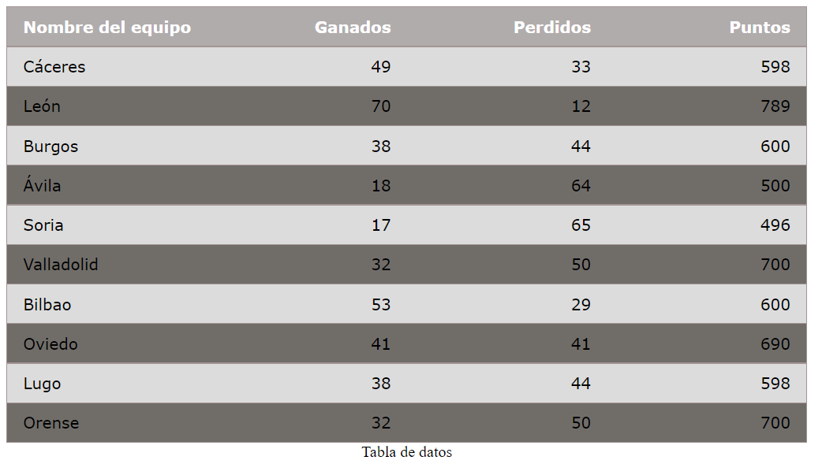

Piensa en cómo resolverías este mismo ejercicio utilizando clases.

1. En el mismo archivo anterior, aplica los siguientes estilos al div con clase contenedor1:
2. A los párrafos que no tienen la clase fancy, texto de color verde
3. A los elementos que no son párrafos, texto subrayado (text-decoration:underline).
4. En el mismo archivo anterior, aplica los siguientes estilos al div con clase contenedor2:
5. Haz que el tercer elemento span se ponga el texto de color lima.
6. Haz que el último span se subraye.
7. Haz que el primer elemento em tenga fondo rojo, indicándolo de dos formas diferentes.
8. Que el último elemento sub esté tachado.
9. Crea en HTML algo parecido a esto. Hazlo con contenedores div, dándoles dimensiones de ancho:50px, ponles un margen (margin) de 20px y el texto centrado. Para que te queden en varias filas agrega la propiedad float:left;

Ten en cuenta que al redimensionar la ventana te puede cambiar el número de columnas.

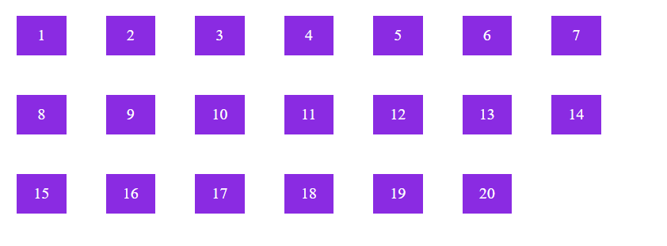

Ahora vamos a colorear cuadros con el color #e91e63, utilizando los selectores vistos:

1. Colorea el cuadro número 6
2. Colorea los pares
3. Colorea los impares
4. Colorea los cuadros múltiplos de 3, empezando en el tercero
5. Colorea los cuadros del 8 al 20 incluidos
6. A partir del 5 colorea uno de cada 3: 5, 8, 11, 14, 17, 20
7. Colorea el último cuadro
8. Sobre el formulario del ejercicio 1 de la práctica 4, aplica los siguientes estilos (aunque no mejore el diseño del formulario):
9. A los campos que son opcionales ponles un borde de 2px, punteados y en negro.
10. A los obligatorios también un borde, pero de 3px, continuo y azul.
11. El número de viajeros cuando es un número dentro del rango permitido, que su color sea verde y si no rojo.
12. Los checkbox marcados por defecto, ponles unas dimensiones de un cuadrado de 40 px.
13. Haz que algún input tipo texto esté deshabilitado. Después haz que su fondo sea amarillo